

**陕 西 省 图 书 馆 学 会**

**工 作 通 讯**

**GONG ZUO TONG XUN**

**2015年第3期（总第47期）**

**（图书漂流专题）**

内部交流 2015年6月

**☆陕西☆**

**陕西电科职院举办图书漂流活动创新形式构建育人新平台**

2013年4月，为了进一步推动学习型校园建设，营造“读好书、好读书、读书好”的良好氛围和文明风尚，提高师生思想道德和科学文化素质，陕西电子科技职业学院在全院发起“图书漂流”活动。

**陕西电子科技职业学院图书馆内图书漂流角现场**

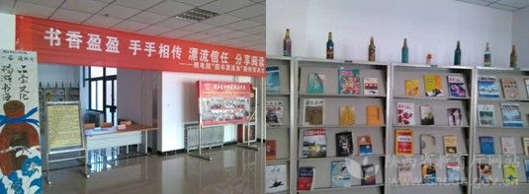

**一位借书人在漂流卡上写的读书感言**

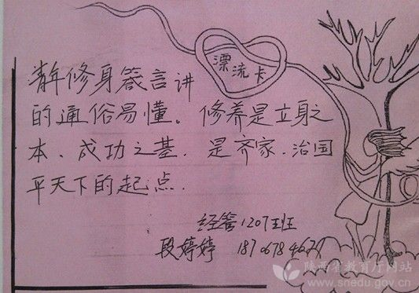

此次活动由该院图书馆和图书馆志愿者学会联合承办，以 “分享图书，传递爱心”为主题，活动从4月10日开始，图书漂流时间以20天为一个循环周期。每学期将从捐赠图书最多的前10名“投漂人”和众多图书中评选出爱心读者5名以及最受欢迎图书10本，评选结果将在该院校园网适时进行公布，该院还将为获奖者颁发荣誉证书。

据悉，“图书漂流”起源于上世纪六七十年代的欧洲，读书人将自己读完的书贴上特定的标签后，随意放在公共场所，捡获这本书的人可取走阅读，读完后再将其放在公共场所，将其漂出，让下一位爱书人阅读。就像放归大海的“漂流瓶”一样，让书不断得到新的阅读生命，通过图书的传递来分享快乐，它漂流的不仅仅是图书，更是一种诚信与美德。陕西电子科技职院图书馆学习借鉴这一开放自由的图书借阅形式，创新服务模式，积极构建育人新平台，在该院图书馆一楼大厅设立“图书漂流角”，收集在校师生或校友捐赠的各类型书籍，包括图书、教材、资料、杂志等，提供给学校师生借阅。捐书和借书的人员可在图书的扉页上留下姓名及联系方式，也可写下“图书漂语”夹在书中。这种全新的图书借阅方式不需要借书证、没有借阅期限，让广大师生在信任中收获知识，分享阅读的乐趣。

该院此次活动负责人表示，图书漂流活动受到学院领导和广大师生的热切关注，活动取得了令人满意的效果，今后，将进一步总结成功经验，继续完善服务措施，争取把好事办实，把实事办的更好。

**☆北京☆**

**打造书香校园**

**图书馆举办“学友书架图书漂流”活动**

[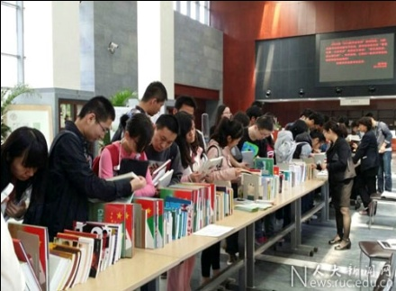](http://news.ruc.edu.cn/wp-content/uploads/2014/05/QQ图片20140505141338副本.jpg)2014年4月9日和4月24日，在四月“世界读书日”及图书馆“阅读宣传月”活动期间，为唤起人民大学师生的读书意识，营造浓郁的读书氛围，中国人民大学图书馆先后两次开展了以“感悟阅读之美，分享友爱和知识”为主题的“学友书架图书漂流”活动。活动得到了学校师生的积极参与，共放漂图书3000余册。

校内师生对此次图书漂流活动表现出极大热情，纷纷通过活动留言板表达对此次活动的感受。

**☆河北☆**

**唐山：遵化举办首届“图书漂流”活动**

2015年5月，遵化市举办了首届“图书漂流”活动，引导更多的孩子和家长培养良好的阅读兴趣和习惯，引领全民阅读新风尚。

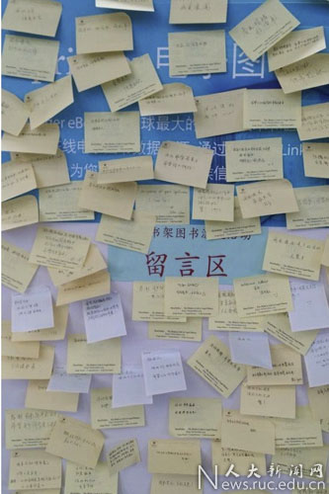据了解，此次“图书漂流”活动由遵化团市委联合市教育局、关工委共同举办，活动以组织学生和家长免费阅读、参加阅读讲座为主要内容。活动开幕式在遵化第一实验小学举行，近300名学生和家长免费阅读到了100多本经典图书，并参加了丰富多彩的读书活动，将书籍的营养在快乐中输送到孩子的心灵。免费阅读活动结束后，唐山市儿童阅读指导专家小希老师为孩子和家长们举办了一场“如何培养爱阅读的孩子”大型公益讲座，小希老师与大家面对面地交流，为孩子和家长们排忧解惑，指导大家把阅读作为一种健康积极的生活方式，养成良好的阅读习惯，并建议广大家长把阅读与工作结合起来，提高自身创新能力，提升全社会的道德力量。

据悉，遵化团市委将持续开展“图书漂流”活动，把优秀图书送进更多的学校、社区、机关乃至田间地头，进一步提高人们的读书热情，在全社会形成“全民阅读”的浓厚氛围。

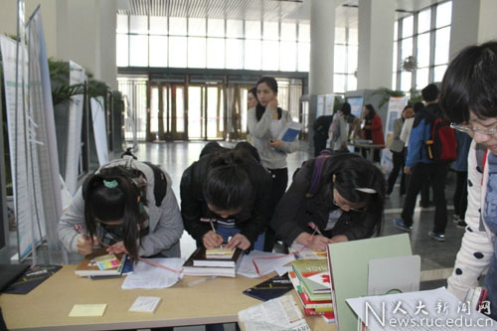学生们写到“找到了自己喜欢的书，收获很大，非常有意义的活动，点32个赞！”“活动很好，老师nice!”“偶然路过，收获惊喜。图书漂流真是很有意义，希望RUC图书馆越来越高大上”……

举办图书漂流活动旨在培养学生爱读书、多读书、读好书的习惯，传播传递友爱、分享知识的理念。图书馆将进一步完善图书漂流管理，使之成为人民大学校园文化的一个亮点，营造更加友爱信任的书香校园气氛。

**☆重庆☆**

**传递墨香图书，漂流重医精神**

**——图书漂流活动**

2014年10月29日，由重庆医科大学青年志愿者联盟承办的图书漂流活动在厚德广场隆重举行，此次活动以“让图书漂流，让知识传递，让生活低碳”为主题，旨在让我校精神继续传承，让书籍得到最大化利用。

上午9:30，志愿者们已搭好敞篷，将已收集的旧书搬到厚德广场，并细心地在地上摆成有着以爱传递文明内涵的心形图案。布置中虽有依稀的细雨，但志愿者们的热情依旧很高涨，而那些因搬书而累的气喘吁吁的同学，也趁着这丝丝的凉爽加快脚步，很快活动现场布置完毕。

上午10:30，天空早已放晴，空气中被射进了几束阳光，不等图书漂流活动正式开始，就有同学前来咨询和借阅，就连正匆匆前去上课的同学也驻足来寻找自己需要的书籍，志愿者们打开音响，音乐充盈着整个厚德广场，“让书随缘分漂到重医的老师和学子手中；让那些尘封在角落的书籍再一次实现它的价值；让书香满重医，爱心代代传，以书会知音，知识觅佳人”倡议书更是道出了活动的真正意义。随着12:20下课铃声的响起，活动迎来了高潮阶段，同学们纷纷朝厚德广场涌来，他们的每一个弯腰寻找书的动作都在深深激励和感动着志愿者们，短短时间内，借书表格上边已填满了他们的名字，而那些身穿橘色志愿服的青盟种子们，映着秋日刚萌出的暖阳，不停地挥动着手中的书本，把知识和微笑播洒，让厚德广场因他们而充满生命力。

下午14:00，图书漂流活动圆满结束，志愿者们虽然脱下了志愿服，却没有脱下志愿心，活动虽仅持续几个小时，却也传播分享了经久的智慧与文明。一本本原本沉睡的书籍，在同学们的手中跳跃、传递，恢复了原有的活力，“图书包含着整个生活。”活动中同学们也是在拥抱生活，品味生活，享受生活。厚厚的一摞图书，漂流进了需要它的人的手中，在低碳中把爱心与文明相传。

图书漂流，漂流的不仅是图书，更是一份份对知识的渴望，和一颗颗懂得分享的心，同学们捐书时的积极，借书时的喜悦，还书时的满足，都是图漂精神的升华，而此次的图书漂流活动对校园文化的交流与建设，对低碳环保的实践有极大的意义。不仅给予了同学们畅游知识海洋的空间，还让书籍在传递中提升价值，而图书漂流之花不只盛开在厚德广场和A1-2506的活动室，更盛开在校园的每一个角落，是图书漂流让知识徜徉在校园，让重医精神永垂不朽。

**☆江西☆**

**知识流淌校园，书香氲泽心灵--江西财经大学法学院图书漂 流活动**

点燃读书激情，共建书香校园。2014年10月26日，江西财经大学法学院青协开展了一项主题为“漂流文化，传播书香”的图书漂流活动。本次图书漂流活动与以往并不相同，本着“分享与信任”的主旨，这次借阅书籍并不需要任何借书证，不需要抵押金，还能够续约漂流期限，让大家在最自由最亲切的环境下读书。

本次活动的负责人之一法学院青协会长兰凌娟同学说：“图书漂流（book crossing）是关于图书的奇妙旅程，富有促进漂友间思维情感的交流和增进大学生课外阅读量的美好意义。我们希望通过同学们的换位思考，让大家学会保持图书的干净整洁。遵循诚实信用的原则，不将图书留滞在自己手中，而是将它转交给下一个需要的漂友。学院将长期在静庐C栋大厅设图书漂流值班处，方便同学的借阅。”

同学们纷纷慷慨的拿出自己收藏的书籍，希望通过“图书漂流”这个活动，在获得知识的同时，能让信任和和感动随着书籍一起传递下去。

图书漂流，漂流知识，漂流文明。让同学们在惊喜中阅读，在阅读中获得知识和快乐。此次活动，在提高大学生的人文素质和综合素质的同时，极大的促进学生文化生活和道德风尚的建设。

**☆ 内蒙古☆**

**“春来正是读书时”—世界读书日之图书漂流活动**

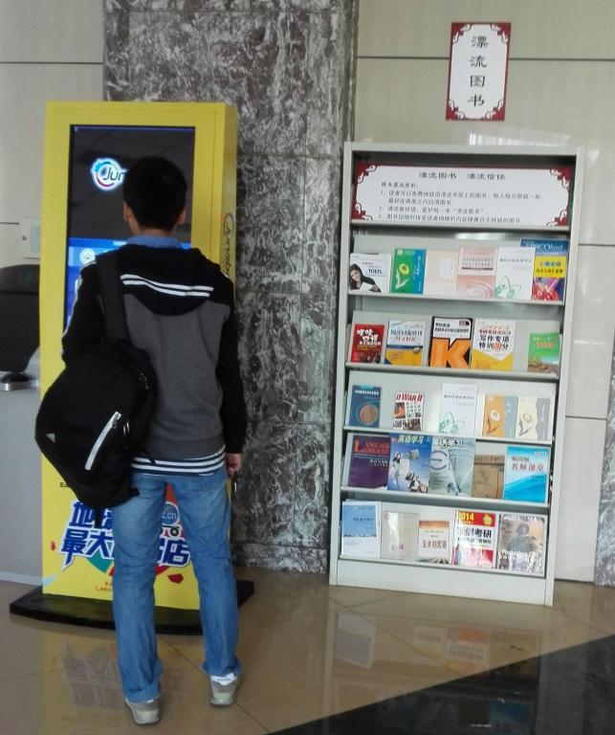在2015年第二十届“世界读书日”来临之际，内蒙古农业大学图书馆推出“图书漂流”这一大型活动，给同学们一个相互交流的平台。增进同学间的尊重与信任，调动起全校同学的阅读兴趣，以书交友，以书会友，播撒书香，传播文化，营造快乐阅读，加强同学间文化交流的氛围，促进大学校园文化建设。

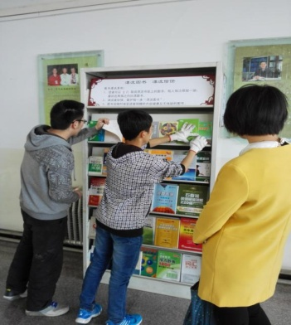“图书漂流”活动源于上世纪60年代的欧洲，是指书友将自己不再阅读的书贴上特定的标签，投放到公共场所，如漂流站、校园的长凳、咖啡馆等，无偿地提供给拾取到的人阅读，拾取的人阅读之后根据标签提示, 再以相同的方式将该书投放到公共环境中去，使书籍在素不相识的人之间传递阅览.

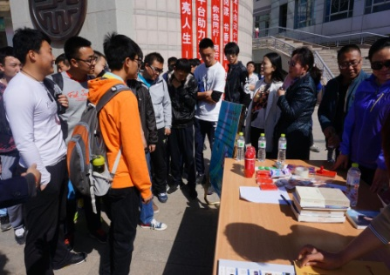图书馆工作人员在食堂、宿舍楼等人流密集处张贴了海报进行宣传活动。向同学们发出“漂流图书漂流信任”的倡议书，倡议大家捐出自己闲置的图书，同时号召大家要爱护并及时回漂图书。

图书馆、教学楼设置了两个图书漂流架，在4月23日世界读书日活动现场，同学们踊跃捐赠图书，认为这是一个很好的活动，有助于分享知识、分享快乐。

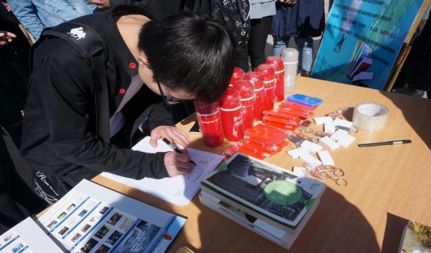收到同学捐赠的图书后，图书馆工作人员加盖漂流书章后已放在了漂流书架上，让书香继续播撒！

**☆ 湖南☆**

**湘潭图书漂流箱的1200**

**多本书去哪儿啦？**

2015年4月13日，我们报道了湖南科技大学商学院青年志愿团的志愿者们在4个点安置了10个图书漂流箱的消息。4月28日,图书漂流箱活动结束,我们从青年志愿团了解到,活动期间,他们共投放了约1500本书,活动结束时仅收回200多本书。

湖南科技大学商学院青年志愿团开展图书漂流活动已有五届了，往届都是在学校范围内开展，反响不错。今年，这些大学生志愿者决定走出校门开展图书漂流活动，分别在雨湖公园、白石公园、大同世界、明珠花苑4个地方安放了10个图书漂流箱。其中雨湖公园有4个，其他3个地方各放了两个。

漂流箱里的书大多是在校内募集而来，也有一部分由市图书馆提供。市民借阅图书时，只需在图书漂流箱里的借书登记表上登记姓名和联系方式，就可以取走书本，阅读完后，可归还至任意一个图书漂流箱。活动推出后，受到了不少市民的欢迎，一些漂流箱的书籍很快就被借光了，大学生志愿者们陆续给图书漂流箱补充了13次书籍，总共投放了1500本书左右。

图书免费让市民借阅，又无人看管，会不会有人借了书不还?其实，在活动开办之初，大学生志愿者李雅鑫就预计到了这种情况。4月28日，活动结束当天，李雅鑫对漂流箱收回的书籍做了下整理和统计，一共只收回了200多本书。

“希望这些书是漂流到了爱书之人、爱阅读之人的手中，如果真是这样，即便书籍收不回来了，我们也会觉得这次活动大有意义。”李雅鑫说，他们相信只要图书漂流箱活动的次数多了，有借有还的人会越来越多。

目前，青年志愿团的志愿者们已将4个安置点的漂流箱都撤下来了。还来不及归还书籍的市民，如果是在大同世界、明珠花苑借书的，可以通过物业管理处归还，如果离雨湖公园和白石公园较近的，则可通过公园管理处归还。

**☆ 四川☆**

**图书漂流站实验小学分站举行“六一”阅读分享会**

摘要：2015年5月28日上午，绵羊市图书馆图书漂流站实验小学分站举行了我要上“六一”阅读分享会。今天，实验小学分站的孩子们自编、自导、自演，把 《东郭先生和狼》、《快乐王子》这些经典的寓言、童话故事直观地表演，增强了阅读的乐趣，加深了同学们对故事的理解。“没有华丽的服饰，也没有精美的道具，从头到尾由同学自己策划”，班主任崔晓艳老师对孩子们竖起大拇指说，孩子们有无限的潜能，这是一场接地气的、有内涵的分享会！

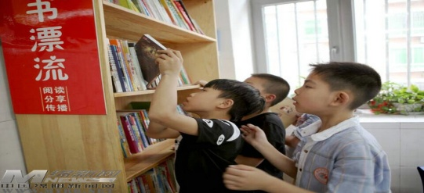

　2015年5月28日上午，市图书馆图书漂流站实验小学分站举行了我要上“六一”阅读分享会。实验小学分站的孩子们自编、自导、自演，把 《东郭先生和狼》、《快乐王子》这些经典的寓言、童话故事直观地表演，增强了阅读的乐趣，加深了同学们对故事的理解。“没有华丽的服饰，也没有精美的道具，从头到尾由同学自己策划”，班主任崔晓艳老师对孩子们竖起大拇指说，孩子们有无限的潜能，这是一场接地气的、有内涵的分享会！

整个分享会持续一个半小时，除书和本剧分享外，还有乐器、舞蹈、魔术、快板等各种才艺表演。活动快要结束时，表演完黑管独奏的胡修逸同学主动起立，为大家献唱《送别》，全班同学一起高声合唱，愉快地结束了这场特别的分享会。最后市图书馆副馆长邬伟为获得最佳表现奖的18位同学颁发了奖品，“没想到还能拿到这份奖品，我眼泪都要掉下来了！”胡修逸同学激动说，感谢绵阳新知书城为我们提供的奖品！据了解，本次分享会的优秀节目将参加绵阳市实验小学教育集团“六一”庆祝总汇演。 　　市图书馆还特地为实验小学漂流分站增加投漂包括《麦林推理》、《领先一步学科学》等在内的书籍近300册，以满足同学们课外阅读的需要。

绵阳市图书馆图书漂流站实验小学分站成立于2014年9月，实现图书交换600册次，先后开展读书分享会2次。

**☆ 浙江☆**

**孩子图书漂流 图书馆送借阅证**

“以后，可以拿着免费的借阅证，到图书馆借更多好看的出了。”2014年10月20日，永康市民主小学二（6）班的小朋友，对记者说。

班上的小朋友爱看书，可是怎么样才能看到更多更好的图书呢？家委会就一起买了46本书，让同学们轮流看，一本书一个同学看两周，叫图书漂流。

近日，永康图书馆的工作人员得知了这个情况后，觉得图书漂流活动很不错，值得大家推行，特地给小朋友们送来了100本图书，让这些图书参与到漂流中来。此外，图书馆还成立了民主小学的阅读实验班，给每位二（6）班的小朋友发放了一张免费的借阅证，让爱读书的孩子们，可以免费到图书馆借阅图书。

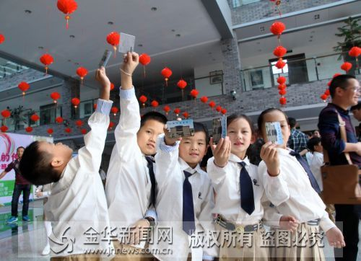**☆ 北京☆**

**打造书香校园 图书馆举办“学友书架图书漂流”活动**

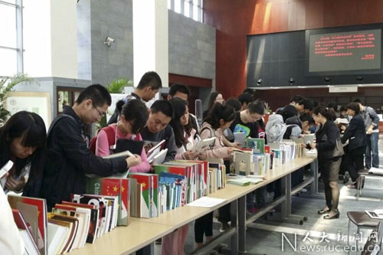2014年4月9日和4月24日，在四月“世界读书日”及图书馆“阅读宣传月”活动期间，为唤起人民大学师生的读书意识，营造浓郁的读书氛围，中国人民大学图书馆先后两次开展了以“感悟阅读之美，分享友爱和知识”为主题的“学友书架图书漂流”活动。活动得到了学校师生的积极参与，共放漂图书3000余册。



校内师生对此次图书漂流活动表现出极大热情，纷纷通过活动留言板表达对此次活动的感受。

学生们写到“找到了自己喜欢的书，收获很大，非常有意义的活动，点32个赞！”“活动很好，老师nice!”“偶然路过，收获惊喜。图书漂流真是很有意义，希望RUC图书馆越来越高大上”……

举办图书漂流活动旨在培养学生爱读书、多读书、读好书的习惯，传播传递友爱、分享知识的理念。图书馆将进一步完善图书漂流管理，使之成为人民大学校园文化的一个亮点，营造更加友爱信任的书香校园气氛。

**☆ 山东☆**

**怡海园社区举办图书漂流活动 培养居民阅读兴趣**

为培养社区居民的阅读兴趣，让社区图书室里的图书真正被利用起来，昨日上午，怡园街道办事处怡海园社区举办图书漂流活动，并将每周五下午定为社区读书日。

威海新闻网讯（记者 颜燕军）为培养社区居民的阅读兴趣，让社区图书室里的图书真正被利用起来，昨日上午，怡园街道办事处怡海园社区举办图书漂流活动，并将每周五下午定为社区读书日。

昨日上午，怡海园社区部分居民带着自家收藏的书籍来到社区图书室。“以前只知道社区有图书室，却很少进来，没想到这里有这么多书。”在社区图书室里转了一圈后，社区居民宋女士说：“我最喜欢看历史方面的书籍，没想到这里竟然有整套的历史书籍，看来以后我要经常来了。”

记者注意到，怡海园社区图书室里图书种类非常丰富，除了历史方面的，还有少儿、教育、政治、养生、小说等多类书籍，可满足不同层次人群的阅读需求。

当天，不少社区居民从自己家中带来了已读过的图书，参与图书漂流活动。“我们号召居民把家中的书捐出来，和社区内居民共享，一个人阅读完后，可以在书的后面签上自己的名字，并附上感悟等放回社区图书室，然后再供下一个人借阅。”居委会主任宋晓辉说，通过这种方式，让社区居民重新接触书籍，让社区文化味儿更浓。